Material de Estudio Lectura y Escritura Especializada: Guía N°1

¿Qué debería saber para trabajar la guía N° 1 de Lectura y Escritura Especializada?

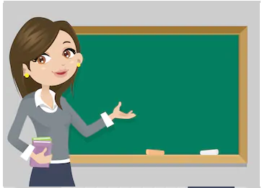
Trabajaremos en la
Unidad N° 1: Procesando Información
Objetivo: OA 3 Utilizar diversas estrategias para registrar y procesar información obtenida en soportes impresos o digitales, en coherencia con el tema, los propósitos comunicativos y las convenciones discursivas de los textos que producirán.
OA 5 Buscar, evaluar y seleccionar rigurosamente fuentes disponibles en soportes impresos y digitales, considerando la validez, veracidad y responsabilidad de su autoría.

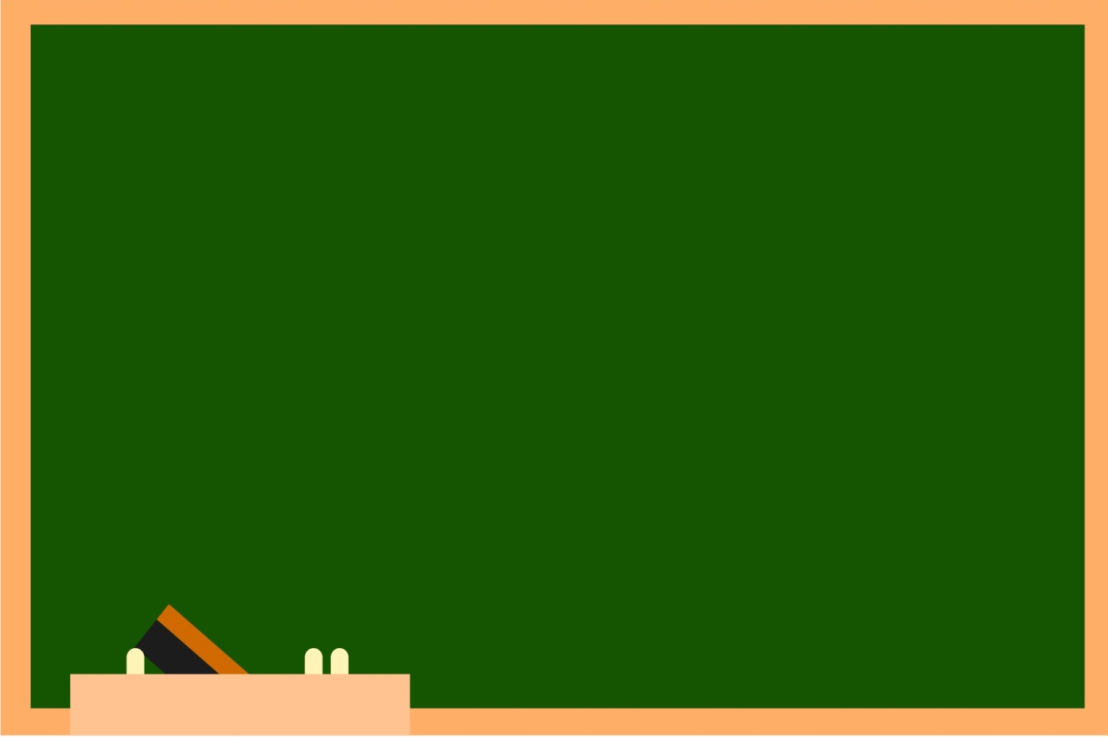
Sintetizar

La síntesis nos sirve para poder analizar la información y destacar solo elementos más importantes del texto mediante un resumen objetivo, así logrando crear una descripción abreviada de este, con el fin de extraer la información más valiosa.

Estrategias para construir una síntesis

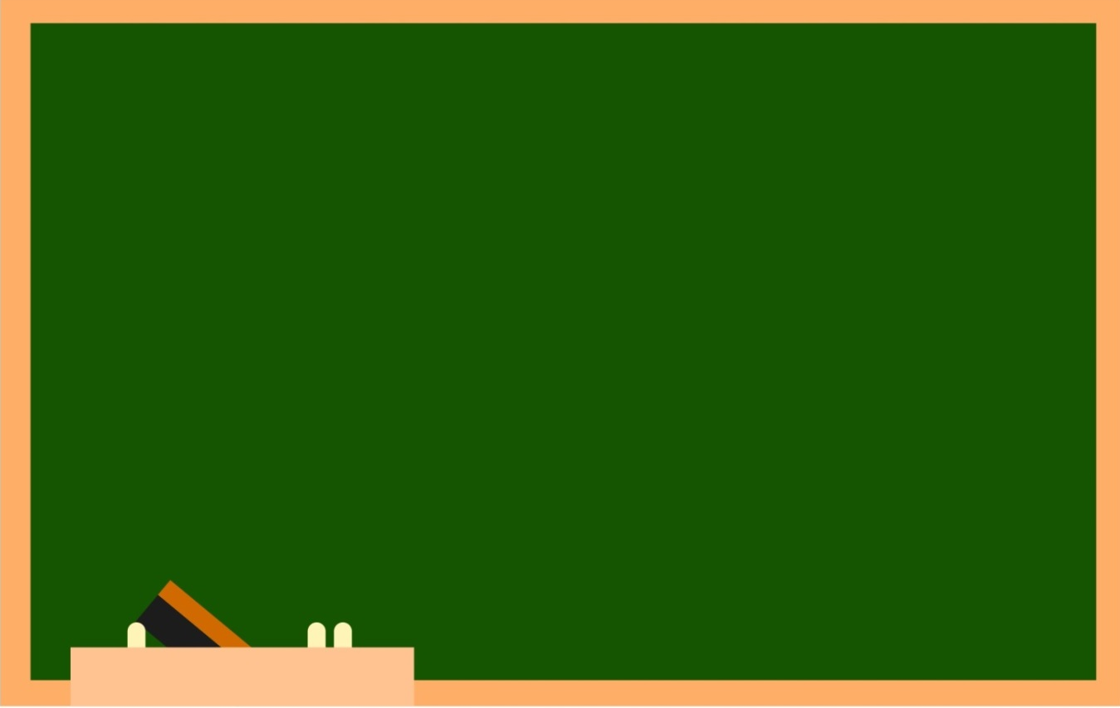

¿Has escuchado sobre la técnica del tachado?

Esta técnica consiste en tachar lo irrelevante de un texto, sin alterar con ello la idea principal de este, y luego y así conseguiremos acortar el texto y que lo entendamos de mejor manera.

¿Has escuchado sobre la técnica del subrayado?

- Se debe utilizar un destacador para resaltar palabras claves e ideas principales de las secundarias, y así al leer el texto podremos distinguir y prestar atención a las ideas más importantes que nosotros mismos hayamos destacado.

Guía de Trabajo N° 1: Lectura y Escritura Especializada
Nombre del Estudiante
Unidad N° 1 | Procesando Información

Instrucciones Generales
1.- La presente guía tiene como finalidad que usted progrese en su aprendizaje.
2.- Si usted participa de las clases presenciales tiene que traer su guía desarrollada a la siguiente clase que le corresponda de forma presencial.
3.- Si usted está trabajando vía remota tiene que entregar su guía desarrollada a través de la plataforma Classroom. La fecha de entrega estará en la misma plataforma, al igual que el material digital.

Objetivos: OA 3 Utilizar diversas estrategias para registrar y procesar información obtenida en soportes impresos o digitales, en coherencia con el tema, los propósitos comunicativos y las convenciones discursivas de los textos que producirán.
OA 5 Buscar, evaluar y seleccionar rigurosamente fuentes disponibles en soportes impresos y digitales, considerando la validez, veracidad y responsabilidad de su autoría.

Actividades
I.- Lea el siguiente texto y aplique la técnica del tachado y subrayado. Luego redacte una síntesis de lo leído considerando las técnicas empleadas.

¿Por qué vemos caras en la Luna, las montañas y las tostadas?
(Lauren Everitt, BBC)

El ser humano siempre ha visto caras en los objetos o lugares más insólitos: en la Luna, en vegetales o incluso en una tostada quemada. Ahora, un grupo berlinés está rastreando el planeta mediante imágenes satelitales en busca de rasgos que recuerdan a rostros humanos a nuestro alrededor. Pero ¿qué hay detrás de ese deseo de ver caras en lo que nos rodea?

La mayoría de la gente nunca ha oído hablar de la pareidolia, pero casi todos la hemos experimentado. Cualquiera que haya mirado a la Luna y haya encontrado dos ojos, una nariz y una boca ha sentido la fuerza de la pareidolia. El diccionario la define como "la percepción imaginada de un patrón o un significado donde no lo hay". E incluye cosas tan dispares como identificar caras en la corteza de un árbol, ver animales en las nubes o siluetas humanas en las montañas.

El estudio alemán de diseño Onformative está inmerso en la que probablemente sea la mayor búsqueda de pareidolia hasta ahora. Su programa Google Faces se pasará los próximos meses husmeando las imágenes de Google Maps en busca de formas parecidas a rostros humanos. Para ello, examinará el planeta entero varias veces y desde diferentes ángulos. Hasta ahora, Google Faces ya identificó, entre otros, un espeluznante perfil en Magadan, una remota región de Rusia, un tipo con pelos en la nariz en Kent, Inglaterra, y una criatura de aspecto desagradable en las montañas de Alaska.

Fascinación por las caras
Un trozo de pollo supuestamente con la forma del expresidente estadounidense George Washington fue vendido por más de US$ 8.100 en eBay el año pasado. En 2011, un sitio en la red Tumblr estableció que la fachada de una casa en Swansea, Gales, era parecida a la cara de Hitler. En 1994, la estadounidense Diana Duyser le dio un bocado a una tostada de queso antes de darse cuenta de que estaba frente a lo que interpretó era una imagen de la Virgen. Conservó el resto de la tostada durante una década, antes de venderla en eBay por unos US$18.500.

Pero lo que Onformative está haciendo a gran escala es, en menor grado y casi de manera inconsciente, parte de nuestro día a día.
Esta misma semana, la tienda estadounidense JC Penney agotó las ventas de una tetera después de que se corriera la voz en las redes sociales de que se parecía a Hitler.

Los diseñadores del programa Google Faces, Cedric Kiefer y Julia Laub, no imaginaban que su proyecto tendría tanto éxito, pero las imágenes de rostros sobre la tundra rusa y el campo inglés se esparcieron rápidamente por internet. "Parece que hay algo fascinante sobre la pareidolia", dijo Kiefer a la BBC. En algunos casos, los rostros son como de personajes de dibujos animados, pero en otros las caras son "casi demasiado reales como para que sean una coincidencia", según el diseñador.

Pero ¿de dónde viene esa fascinación por una mera mancha o formación rocosa inusual?

Herencia evolutiva...
Ahí hay algo que tiene que ver con la herencia evolutiva, dice la doctora Nouchine Hadjkhani, de la Universidad de Harvard. Los humanos llegan a este mundo "con los cables preconectados" para detectar caras, explica: "Un bebé de apenas unos minutos de vida dirigirá su atención hacia algo que tiene los rasgos generales de una cara antes que hacia otra cosa que pueda tener los mismos elementos, pero en un orden aleatorio".

Y esa tendencia a identificar figuras familiares se remonta a los primeros humanos, dice Christopher French, de la Sociedad Psicológica Británica: "Hemos desarrollado cerebros que piensan de un modo rápido, primario, que normalmente es correcto, pero que puede hacer que seamos sistemáticamente tendenciosos.
"El clásico ejemplo es el del tipo de la Edad de Piedra que está parado, rascándose la barba, mientras se pregunta si ese movimiento en el arbusto será de verdad un tigre de dientes afilados. Es mucho más probable que sobrevivas si asumes que es un tigre de dientes afilados y te escapes de ahí como puedas; si no, te convertirás en su almuerzo".

Interpretación de información "ambigua"
Otros expertos creen que la pareidolia es una consecuencia de los sistemas de nuestro cerebro para procesar la información. El cerebro está constantemente examinando información sobre líneas, formas, superficies y colores aleatorios, dice Joel Voss, neurocientífico de la Universidad de Northwestern, en Illinois, Estados Unidos.

El cerebro interpreta las imágenes que ve al otorgarles significado; normalmente, al relacionarlas con algo almacenado en el conocimiento de largo plazo. Pero, a veces, relacionamos cosas que pueden ser un poco "ambiguas" con otras que podemos denominar más fácilmente, lo cual resulta en pareidolia, dijo Voss.
...o proyección de expectativas

La pareidolia también puede ser el producto de nuestras expectativas, apunta la neurocientífica Sophie Scott, del University College London: "Lograr ver la cara de Jesús en una tostada revela qué está pasando con tus expectativas y cómo estás interpretando el mundo con base en tus expectativas, en lugar de referirse a algo que necesariamente esté en la tostada".

Y una vez que uno ve la cara de la Virgen o el perfil de George Washington, ya es virtualmente imposible dejar de verlos, dice Bruce Hood, autor del libro The Self Illusion: How the social brain creates identity (La autoilusión: cómo el cerebro social crea identidad). "Esa es una de las características de las ilusiones: tienen una distintiva tendencia a formularse en tu mente y es muy difícil ‘despensarlas’ ", dice.

Extremadamente evocativa
Pero la fascinación por identificar una cara en un lugar insólito no explica por qué la gente puede gastar mucho dinero en comprar un objeto o en hacer una peregrinación para verlo. La pareidolia puede ser extremadamente evocativa, especialmente para alguien que cree en los milagros. "Es una demostración increíblemente fuerte de cuán poderosos pueden llegar a ser estos efectos perceptivos. Realmente queremos ver cosas como caras, queremos escuchar cosas como voces y nuestro sistema perceptivo se preparará para que así sea", explica la neurocientífica Scott.

Según algunos, los rostros identificados evidencian una intervención supernatural y el objeto mismo puede adquirir un significado especial. La gente asume que, si ha sido producido por lo divino, ha sido "tocado por Dios" y "traerá buena suerte", dice French, de la Sociedad Psicológica Británica. Pero no hay que ser particularmente religiosos para apreciar la pareidolia. "Por supuesto, yo no creo ni por un segundo que haya significancia alguna en ellos, ni religiosa ni de otro tipo", dice French. "Pero oye, parecidos nítidos sí que son, ¿verdad?".

https://www.curriculumnacional.cl/link/https://www.bbc.com/mundo/noticias/2013/05/130531_ciencia_pareidolia_caras_objetos_ig

Síntesis

II.- Complete la siguiente tabla considerando la lectura realizada en el ítem anterior.
Partes de la Ficha | Respuestas
1.- Fuentes
2.- Contextualización
3.- Ideas Principales
4.- Citas Relevantes
5.- Preguntas de la lectura
6.- Síntesis
7.- Palabras claves
8.- Valoración

